题目：基于数字孪生的智能制造

摘要：报告从《数字孪生》的产生背景入手，首先介绍了近几年来数字孪生的最新发展状况。在此基础上，对智能制造模式作了解析，说明了智能制造与数字孪生的关系。 然后重点介绍了数字孪生的核心技术，包括CPS、数字纽带、数字孪生模型以及VR和AR等。 然后介绍了基于数字孪生的某产线设计的基本思路以及我们的一些研究基础。最后进行了总结展望。

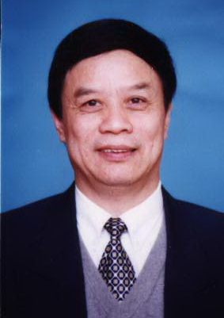
周祖德教授简介：
周祖德，1970年毕业于华中工学院电力工程系电力系统及其自动化专业，英国伯明翰大学名誉博士，SME Fellow（国际制造工程师协会会士）。曾先后任英国Bolton 大学、香港大学及新加坡国立大学、香港城市大学、奥克兰大学等大学客座教授，CIRP理事和ASME及SME 成员， “中国机械工程学报”和“International Journal of enterprise information”等10多个国内外杂志的主编或编委。现为武汉理工大学机电工程学院首席教授，博士生导师。
周祖德教授将制造科学与工程、信息科学与工程、现代测控理论与技术高度融合，提出数字制造科学概念，创办了《数字制造科学》学术期刊。著作了《数字制造》、《Fundamental of Digital Manufacturing Science》、《数字化协同与网络交互式设计技术》和《虚拟现实与虚拟制造》、《基于网络环境的智能控制》和《机械系统的光纤光栅分布动态监测与损伤识别》等10多本教材或著作。周祖德团队探索了机器状态的多场无源数字信息实时获取和在线测试方案，开辟了基于光纤光栅传感的制造过程和安全运行的工作状态的多场、多参数的数字监测方向。最近几年，带领课题组成员，先后开创了碳纤维机械零部件设计和制造以及3D打印的研究方向。
周祖德教授长期从事机械制造自动化的教学和科学研究，先后获国家科技进步二等奖4项，省部级科技进步奖、技术发明奖一等奖和自然科学一等奖共11项。2017年获俄罗斯国家科学工程院颁发的学术最高金质奖章。发表论文被SCI和EI收录300余篇。获得发明专利授权40多项。

